來抓我

B0429017陳蕾

1. 製作動機：

這次訊號與系統期末報告要寫python的小遊戲，我不想做那種常見的遊戲，反而想發揮自己的創意先想想有甚麼有趣的、同時又可以結合聲音處理的題材可以用。在跟室友討論過後，他們願意讓我錄下他們的聲音並用在了這個project上面，連著自己的聲音一起做出了這個逗趣的小遊戲。

1. 遊戲方法：
2. 先點選 ”開始抓” 開始遊戲
3. 選擇一個你想抓的女生
4. 女生就藏在其中一個方塊中，你必須找出她
   1. 猜中了 → 顯示女生的圖片並說自己被抓到了
   2. 離的近 → 按照距離遠近來決定聲音大小

越近會越大聲

* 1. 離得遠 → 撥放特殊音效(被嘲笑)

1. 最後一頁請大聲叫出你找到女生以後開心的感覺☺

他會帶你到程式終點(其實按 ’z’ 可以往下飛)

1. 特殊功能
2. 在全程式內按 ‘s’ 皆可以開始與暫停背景音樂
3. 因為有背景音樂(循環播放)以及遊戲關卡內音樂可以播放，

可以同時撥放不同的音樂

1. 滑鼠游標變成手的圖案，並每秒變換
2. 依照遠近設定音量
3. 角色移動方向

運用pyaudio收入麥克風聲音來設定→←

運用 ‘z’ 鍵來設定↑↓

1. 程式詳述

這次python作業我是自己打出來的，並沒有參考別人的程式碼，頂多遇到不懂的地方會先去網路學習。我的程式碼有幾個地方需要我稍微解釋的，我在這裡詳細說明：

1. 素材說明

先簡單地說一下我遊戲內的素材來源。

首先我的圖片均是自己的相片或者免費網站<https://zh.icons8.com/>取得之圖片。

而音樂均是用老師上課交的軟體Audacity錄製並剪輯轉成檔案拿來運用的。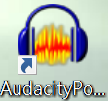

這點我有標註在了我程式碼的開頭。

1. 兩種音樂的同時撥放

在python中要同時撥放兩個不同音樂並不是那麼容易的，我去看了很多文章，發現了幾種方法可以達成這個目的：

* 1. 用sound.play來實現：這個方法不是那麼好，因為它是系統自己尋找閒置的channel拿來撥放音檔，音量的控制方法也是set_volume(x)，x介於0~1之間。
  2. 用channel.play來解決：這個方法也不是太好，它與第一個方法一樣，不過他要自己先設定你要用的是哪一條channel。
  3. 用winsound的PlaySound達成：這是我最後選擇的方法，它跟前兩者運用的是不同路線，所以不會衝撞到，而且它第二個參數能放許多屬性，就像我的程式碼地36行寫的:

PlaySound('bg.WAV', SND_FILENAME|SND_ASYNC|SND_LOOP)

後兩個屬性允許聲音異步播放/連續撥放，符合了我背景音樂的需求。

不過就算我說a,b方法沒有那麼好，我在程式碼中依舊有使用它，因為我可以透過運用同一條channel撥放音樂，避免使用者在音樂為撥放完畢之前就點了第二個鈕，導致音頻整個延後，所以用channel.play來撥放的話就不會有這個問題。

1. 在全程式內按 ‘s’ 皆可以開始與暫停背景音樂

這個我一開始煩惱很久的，查了很多資料也沒有甚麼特別好用的方法，後來發現winsound本身就有一個簡單的方法:

PlaySound(None, SND_PURGE)，可以停止指定的音樂撥放。

1. 滑鼠游標變成手的圖案，並每秒變換

我用pygame.mouse.get_pos()來取得鼠標的位置，

並用if(time.time()%1<0.5)來更換欲顯示圖片，最後計算圖片的中間位置並印上圖片，就變成了可以每0.5秒更變圖片，會移動的滑鼠。

1. 依照遠近設定音量

關卡中我運用了這項有趣的方法讓玩家可以知道答案的方向並往其地點測試。我用

distance=abs(l['i']-answeri)+abs(l['j']-answerj)

vol=(10-distance*0.02)*0.1

來計算距離並換算成音量大小，差答案1格者聲音從1變成0.8，差兩格者變0.6……以此類推。(斜角我將它計算為2格)

在這之後我還設定了判斷式，判斷它是否小於等於0，如果式的話撥放嘲笑的音樂，沒有的話就按照vol來channel.set_volume(vol)並撥放出來。

1. 運用pyaudio收入麥克風聲音來設定→←

這個我真的研究很久，畢竟我覺得pyaudio必pygame難上許多。

要收入麥克風的聲音當然要先Import pyaudio，再來我運用：

pa = PyAudio()

stream = pa.open(format=paInt16, channels=1, rate=SAMPLING_RATE, input=True, frames_per_buffer=NUM_SAMPLES)

這兩行開啟了聲音的輸入，NUM_SAMPLES 為樣本數、SAMPLING_RATE為取樣頻率，而底下幾行放在迴圈內，跟著迴圈讀入麥克風輸入的數據，在轉換成數據組，最後判斷數據的絕對值是否大於15000。

audioData = stream.read(NUM_SAMPLES)

audio_data = np.fromstring(audioData, dtype=np.short)

if(np.max(abs(audio_data))>15000):

這是我經過多次測試測出來的數字，老師有跟我提過它的不準確性，所以我稍微修改了一下，雖然還是沒有辦法那麼準確的測出聲音的輸入，但是已經有比之前好多了。

1. 最後一點我介紹一下我各個主要function的用途
2. printtxt(text, font, surface, x, y, color):

可以在任何一個位置寫字，必須傳入字串餒榮，字體，screen，位置x，位置y，顏色這些參數。

1. set_bgsound():

如果s被按下時代表要更換背景音樂撥放狀態，這個function用來更改圖片以及音樂狀態。

1. show_bgsound_pic():

此函式是用來在每次更新頁面石化上背景音樂狀態圖示用的。

1. draw_mouse_hand():

即畫出滑鼠的圖案以及運算顯示的圖片。

1. waitForAnyKey():

此函數等待玩家按下任何鍵，在按下之前不會更新畫面。

1. open_door():

這是關卡主要的函式之一，它用來寫當按下門時要做的事情，包括了比對是否為答案、運算距離、設定音樂以及音量等等。

1. 遊戲截圖

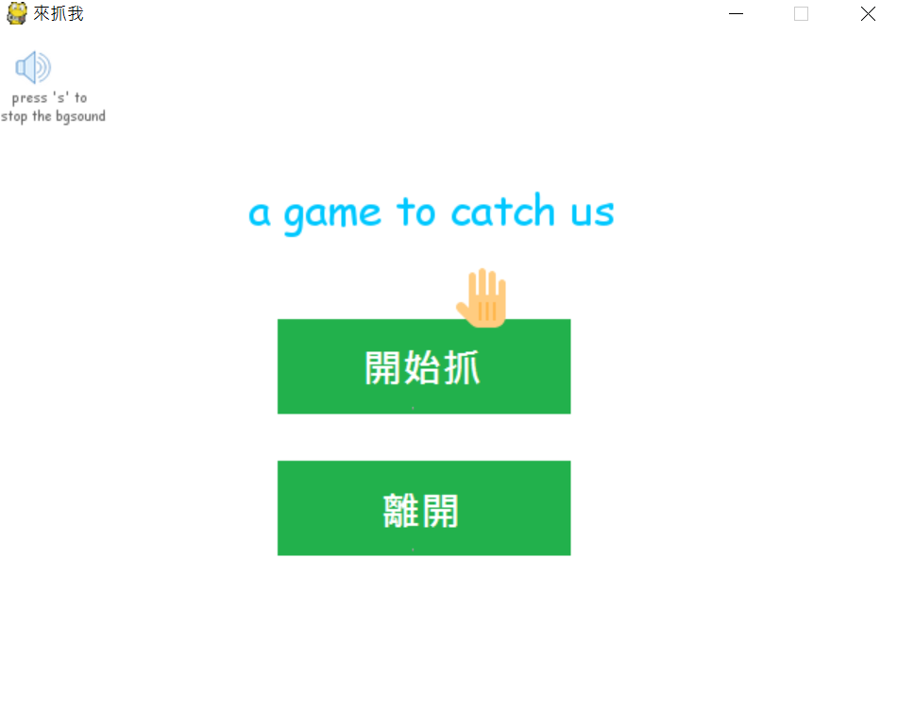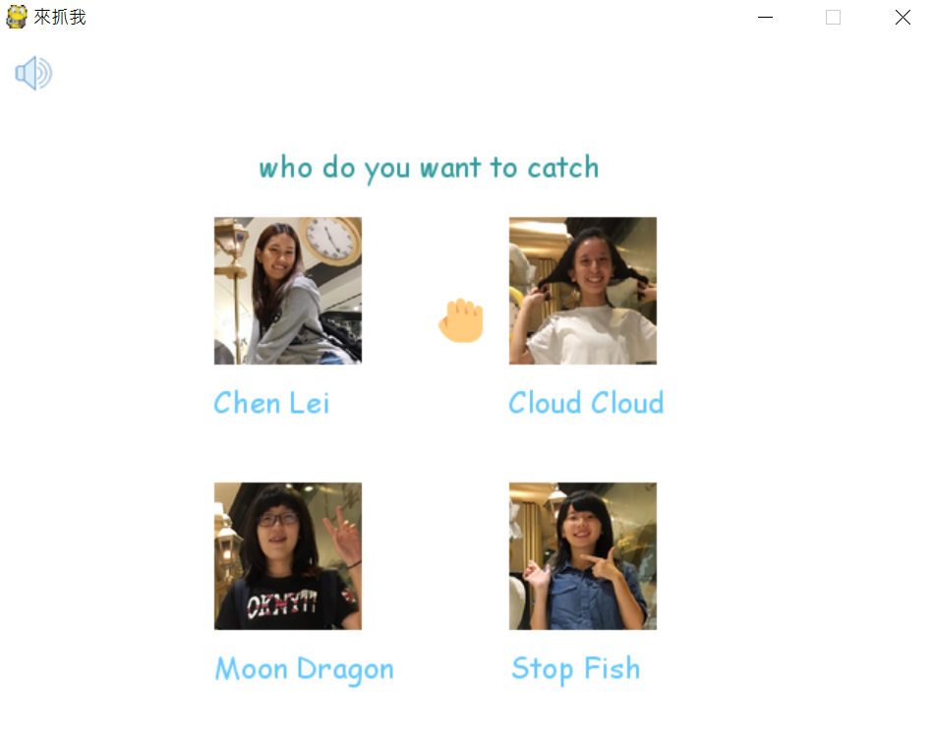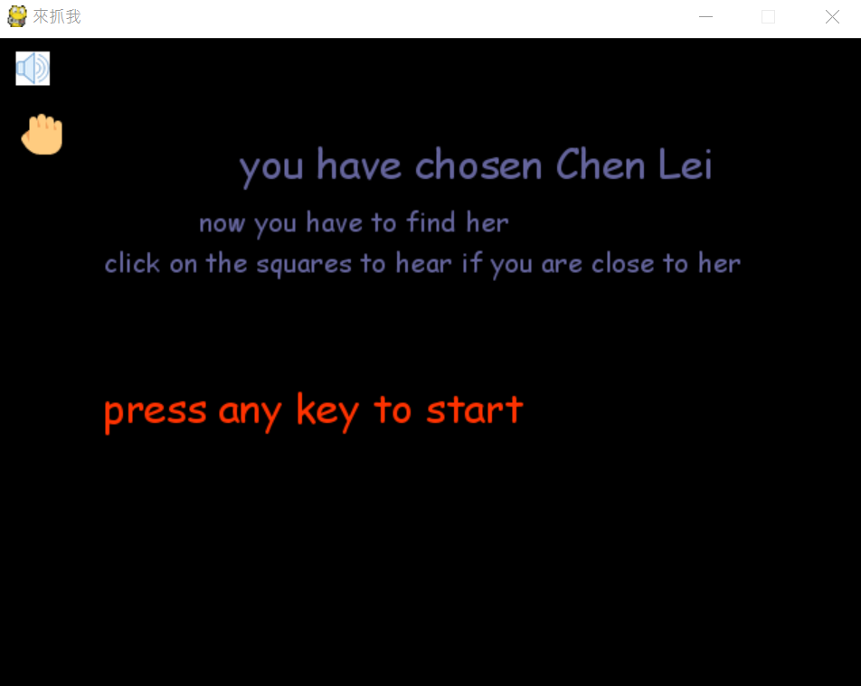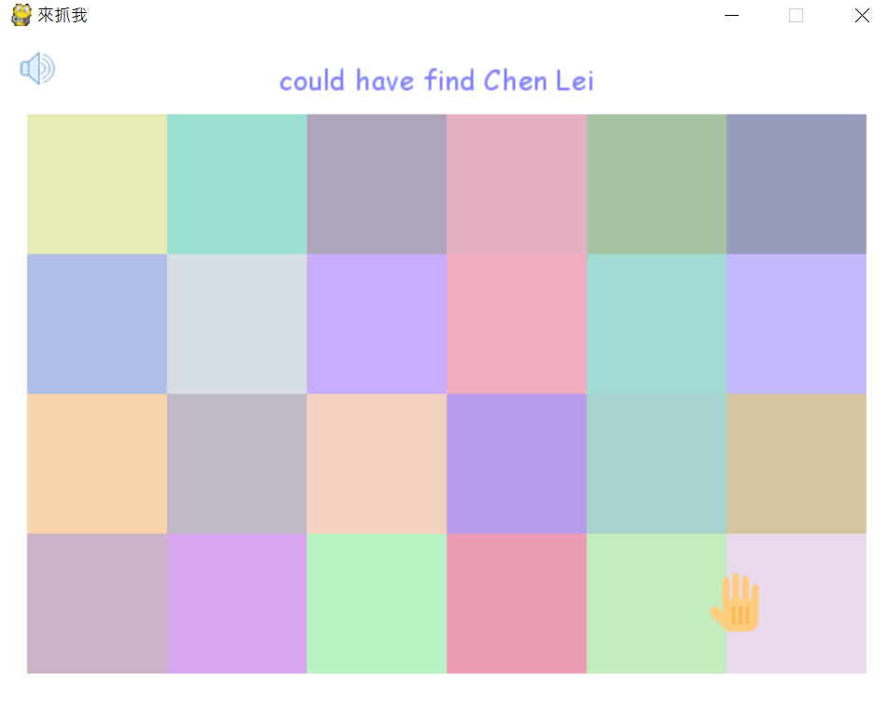

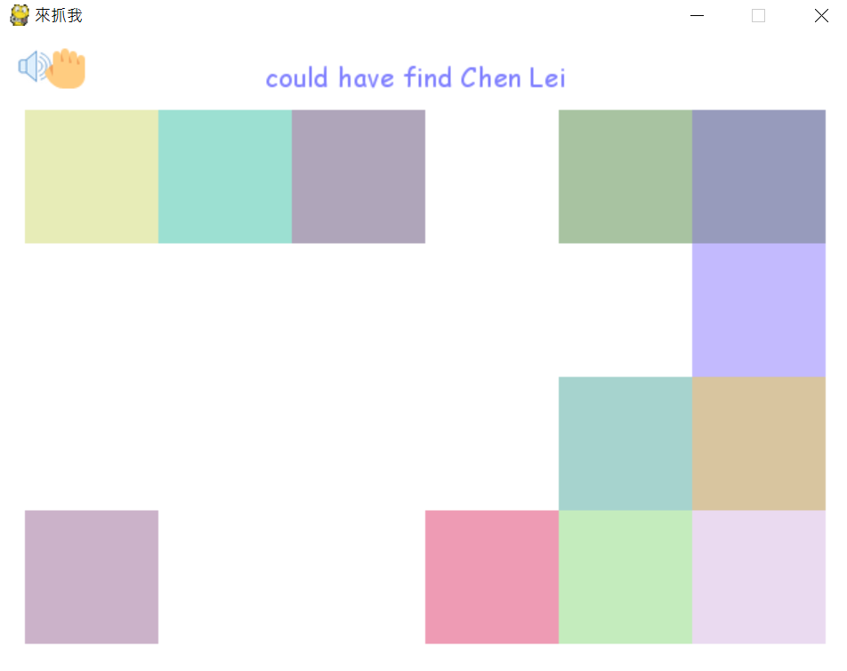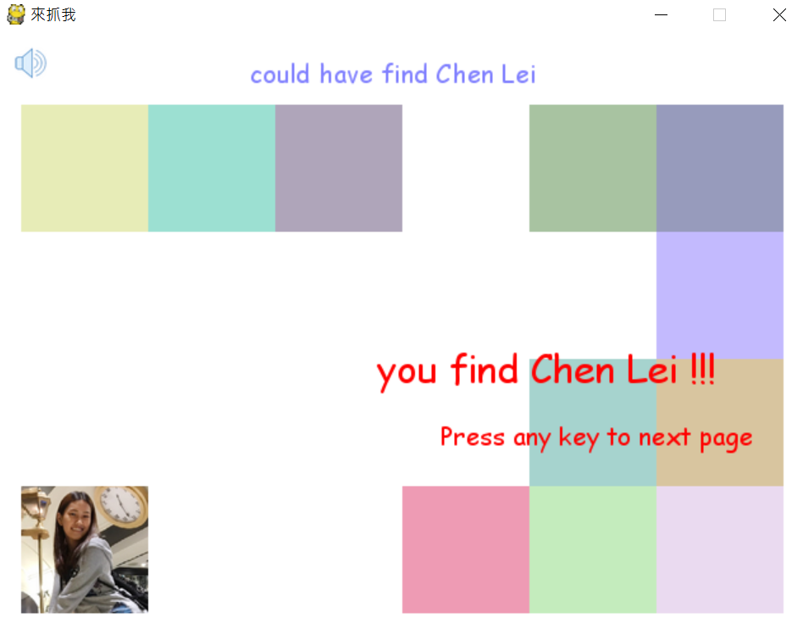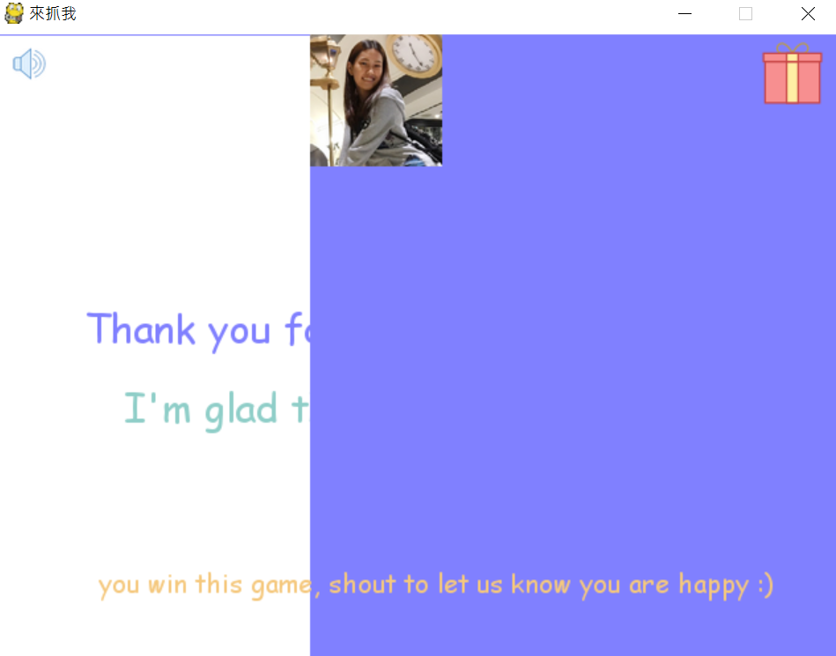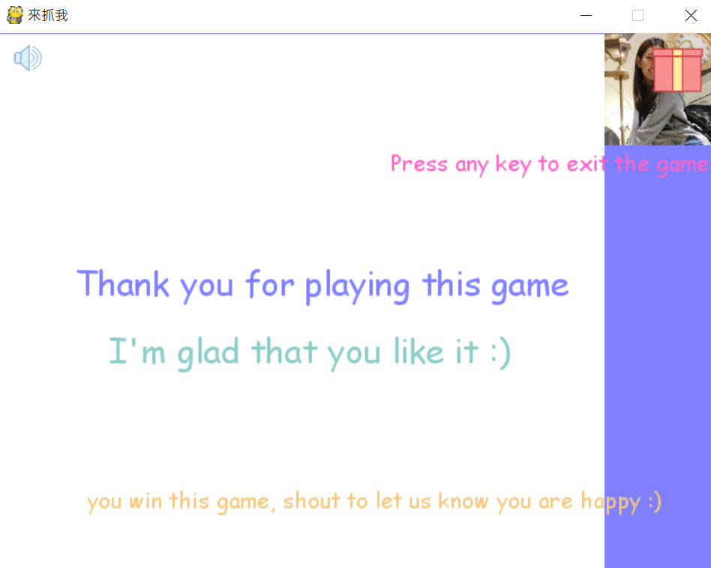

1. 心得

這個小小專題意外地給了我滿多東西的。

首先我剛開始真的覺得python很難、很無趣，可是當真的認真想去學它時，越是了解它、越是覺得它與其它的程式語言不太一樣。

Python很多函式是有趣的，而且畫面呈現又五彩繽紛的，當我打出一些東西時，它的回饋感是很夠的，讓我很有成就感。

只要肯學習，我發現研究它的同時自己會無法自拔、會很興奮的停不下來XDDD我真的沒有開玩笑。

這個Project不但讓我學會了很多python的基礎，甚至自己去研究進階的功能，雖然遇到很多問題，中途曾經想直接拿網路上的程式改，但畢竟都開始了又不想放棄，結果真的讓我給打完了。

它真的讓我受益良多，也謝謝老師聽完我說的以後給了我肯定以及一些建議，讓我修改我的程式碼。

程式碼還有報告、檔案都已經上傳GitHub

網址：